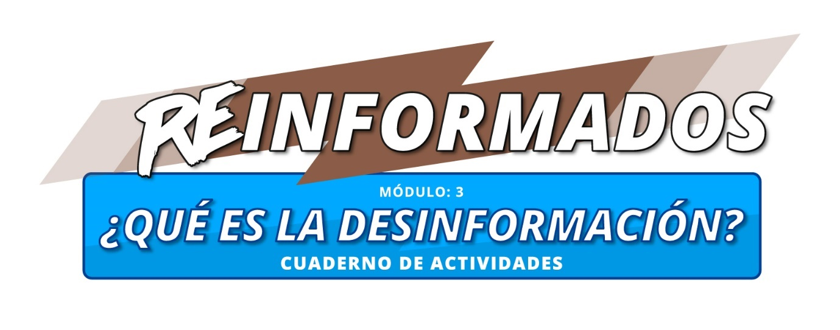
Guía para docentes, educadores y adultos de referencia

Este documento propone ideas para trabajar en el aula y en casa en base a los contenidos del cuaderno de actividades del módulo 3 de Reinformados:
- el derecho a estar informados e informadas
- qué son la información falsa y la información engañosa
- cómo detectar contenido falso o engañoso en línea
- Reinformados: el juego

Reinformados es un proyecto impulsado por
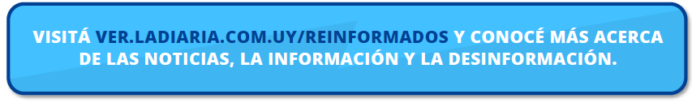
Recurso bajo licencia Creative Commons (BY-NC-SA)

Sobre este documento:
A continuación proponemos un recorrido página a página por el módulo 3 de Reinformados (¿Qué es la desinformación?) y sugerimos puntos para profundizar y/o expandir los temas discutidos en el cuaderno de actividades destinado a niños, niñas y adolescentes.
Sugerimos que la lectura de este documento se realice en conjunto con la lectura del cuaderno de actividades en cuestión. Para facilitar esto, cada sección de este documento se corresponde con una sección del cuaderno de actividades.
Por ejemplo, si en el cuaderno de actividades vemos el siguiente título y número de página…
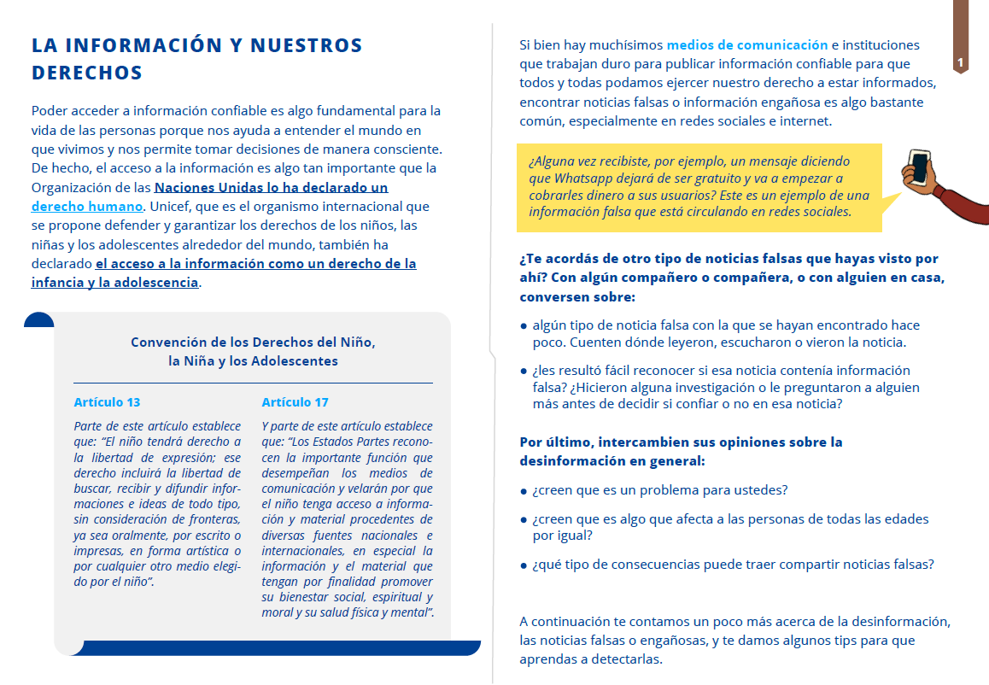
En este documento veremos la siguiente información…
La información y nuestros derechos (página 1)

Guía para docentes, educadores y adultos de referencia

La información y nuestros derechos (página 1)
La primera sección del cuaderno de actividades gira en torno al acceso a la información como un derecho humano, y también como un derecho de los niños, niñas y adolescentes. En el módulo 1 (¿Qué son las noticias?), también se trabaja el acceso a la información desde una perspectiva de derechos y se sugieren algunas ideas para explorar con mayor profundidad el tema de los derechos humanos a partir de la reflexión y el intercambio grupal.

Posibles disparadores:
- ¿Alguien sabe qué son los Derechos Humanos?
- ¿Quiénes tienen derecho a disfrutar libremente de los Derechos Humanos?
- ¿Qué otros Derechos Humanos conocen?
- ¿Por qué creen que el derecho a estar informado es un derecho humano? ¿Por qué creen que es algo fundamental para la vida de las personas?

También, se puede reflexionar en torno a los artículos de la Convención sobre los Derechos del Niño, la Niña y el Adolescente compartidos en el cuaderno de actividades. Es interesante destacar la existencia de los derechos establecidos en la Convención y se puede reflexionar de manera grupal en torno a lo que esta propone.

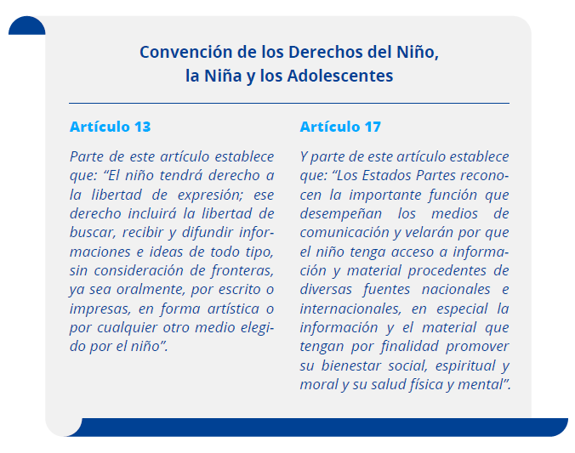

Posibles disparadores:
- ¿Conocen lo que plantea la Convención de los Derechos del Niño, la Niña y los Adolescentes?
- ¿Por qué creen que existe dicha Convención? ¿Cuál es su relación o vínculo con la Declaratoria Universal de los Derechos Humanos?
- Teniendo en cuenta lo que plantea el artículo 13, ¿sienten que pueden ejercer y gozar de este derecho plenamente? ¿Si? ¿No? ¿Porqué?
- Teniendo en cuenta lo que plantea el artículo 13, ¿sienten que pueden ejercer y gozar de este derecho plenamente? ¿Si? ¿No? ¿Porqué?

Ampliación:
Como se sugiere en el módulo 1 (¿Qué son las noticias?), otro punto que puede enriquecer y ampliar la reflexión en torno a este tema tiene que ver con el acceso a la información por parte de personas con diferentes tipos de discapacidad.

Se sugiere la siguiente pregunta disparadora:
- ¿Qué herramientas existen para que personas con diferentes tipos de discapacidad puedan acceder a información y noticias?
- ¿Crees que las personas con diferentes tipos de discapacidad pueden hoy acceder a toda la información y noticias que desean?

Si se desea profundizar en el tema, se puede invitar a los niños y niñas a reconocer diferentes tipos de discapacidad. En líneas generales, los diferentes tipos de discapacidad se pueden agrupar de la siguiente forma:

- Discapacidad visual - abarca lo relativo a los problemas de visión, desde la ceguera total hasta la visión reducida.
- Discapacidad auditiva - abarca lo relativo a los problemas de audición, desde la sordera total hasta la audición reducida.
- Discapacidad motora - comprende todo lo relativo a las dificultades de desplazamiento y la movilidad reducida (por ejemplo, una persona en silla de ruedas o andador) y la motricidad reducida (por ejemplo, una persona con dificultad para agarrar o manipular objetos).
- Discapacidad cognitiva - tiene que ver con las dificultades o limitaciones que algunas personas pueden tener en torno al desarrollo de algunos procesos intelectuales, de aprendizaje y de comunicación.

Algunas datos y conceptos que pueden enriquecer la conversación en torno a este tema:
- Las personas con discapacidad tienen derecho a gozar de los mismos Derechos Humanos que los demás. El acceso a la información es un derecho de todos y todas.
- Según la Organización Mundial de la Salud, aproximadamente el 15% de la población mundial tiene algún tipo de discapacidad.
- Según la Encuesta Nacional de Personas con Discapacidad, en Uruguay un 7% de la población tiene algún tipo de discapacidad.
- Las Naciones Unidas han impulsado la Convención sobre los Derechos de las Personas con Discapacidad, un instrumento para garantizar que las personas con discapacidad puedan gozar de los mismos derechos y oportunidades que los demás.

Se sugieren algunas preguntas más para profundizar la reflexión en torno al acceso a noticias e información por parte de personas con diferentes tipos de discapacidades:

- ¿Conocen algunas herramientas que permitan a personas con alguna discapacidad a acceder a una noticia o a información?

- ¿Alguien sabe qué tipo de herramientas existen para que las personas con alguna discapacidad visual puedan acceder a noticias o a información, tanto escrita como en internet?
Se sugiere mencionar el sistema Braille, los programas o software lectores de pantalla para computadoras y dispositivos móviles, y la audio descripción.
- ¿Alguien sabe qué tipo de herramientas existen para que las personas con alguna discapacidad auditiva puedan ser parte de una conversación o puedan acceder al contenido de un video?
Se sugiere mencionar la lengua de señas y preguntarle a los niños y niñas si la han visto en televisión. También se puede mencionar el subtitulado (en especial el subtitulado que incluye una descripción del tipo de música o de los sonidos que aparecen en el contenido, más allá de los parlamentos de los actores o de la narración).

- ¿Alguien sabe qué tipo de herramientas existen para que las personas con alguna discapacidad motora puedan hacer uso de una computadora o dispositivo?

Afortunadamente, hay cada vez más ejemplos de tecnología asistiva y software que permite a personas con diferentes tipos de discapacidad motora a manejar diversos tipos de dispositivos. Se pueden destacar los programas de comando de voz (manejar el dispositivo con la voz), o la tabulación para navegar sin necesidad de usar un ratón. De hecho, invitar a los niños y niñas a manejar un dispositivo utilizando solamente el tabulador puede ser una propuesta interesante para acercarse a la experiencia de no poder utilizar el mouse.
También existe el programa gratuito EViacam que permite mover el puntero del ratón con el movimiento de la cabeza.

Videos para profundizar sobre la accesibilidad y la tecnología asistiva:
- Camilo, un niño ciego - episodio de la serie animada chilena Pinchintún: https://www.youtube.com/watch?v=Ou5QAQx9Pc8
- Cómo usa su celular una persona ciega - video de Zyanya, una youtuber ciega que sube contenido en torno a accesibilidad para personas con discapacidad visual - https://www.youtube.com/watch?v=d96zmWutlCI
- El Regalo - cortometraje con audio descripción para personas ciegas - https://www.youtube.com/watch?v=UPBz63amxc0
- Espacio en señas - colección de videos de la serie del diccionario de Espacio en señas, producido por TV Ciudad, para enseñar algunas palabras en lengua de señas uruguaya: https://www.youtube.com/watch?v=_HAlRinHgFI&list=PLST4zdr192bno9RJFuUR_eYauTZT17GBV
- Lengua de señas uruguaya - video producido por la escuela nro. 197 de Montevideo en donde niños y niñas hablan en LSU: https://www.youtube.com/watch?v=J3AXay9yAbQ
- Aplicación Ceibal – LSU - La aplicación Ceibal-LSU (Lengua de Señas Uruguaya) es una propuesta lúdico-educativa que tiene como objetivo acercar la lengua de señas uruguaya y sus aspectos culturales a la comunidad oyente: https://www.youtube.com/watch?v=jdQODfq6Wwc
La aplicación puede descargarse a través del siguiente enlace:
https://play.google.com/store/apps/details?id=com.sirHat.CeibalLSU&hl=es_UY&gl=US
- ¿Cómo juego al Fortnite? Si yo puedo tu puedes! - video de un gamer con discapacidad motora que muestra cómo juega al Fortnite: https://www.youtube.com/watch?v=b28pr7JpOKI

Volviendo a la página 1 del cuaderno de actividades, se propone una dinámica para aproximar a los niños, niñas y adolescentes al concepto de desinformación. La primera parte invita a los niños y niñas a pensar en ejemplos concretos en donde hayan estado enfrentados a una noticia falsa o a información falsa.
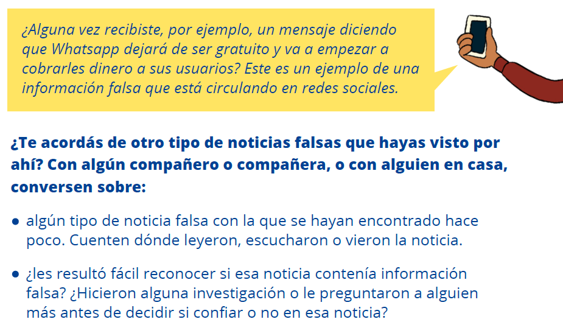

La segunda parte de esta dinámica invita a los niños y niñas a reflexionar sobre la desinformación desde una perspectiva más amplia, en tanto fenómeno que nos atraviesa a todos como sociedad.

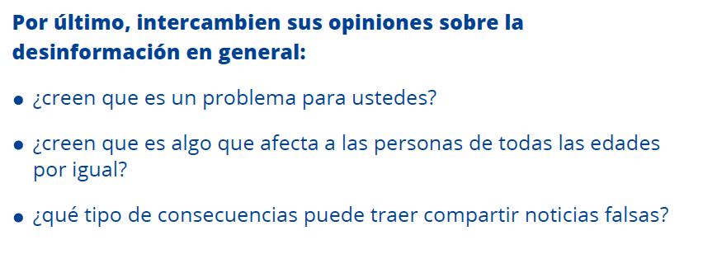
La desinformación – (página 2)
En esta parte del cuaderno de actividades se trabaja en torno al concepto de desinformación e infodemia. Se propone una breve contextualización sobre la circulación de la información en la sociedad actual y se trabaja el concepto de infodemia.

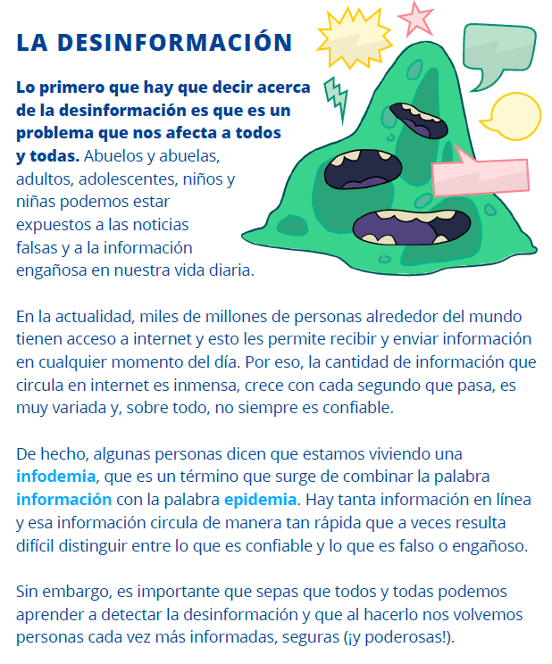

Se sugiere visitar el sitio https://www.internetlivestats.com/ que contiene una visualización en tiempo real de la cantidad de información que se sube y comparte a través de internet (por ejemplo, cantidad de emails que se envían, cantidad de sitios web que se crean, cantidad de tweets que se postean). Esta representación en tiempo real puede ser un recurso útil para ayudar a visualizar el concepto de infodemia.
Seguidamente, se comparte la definición que propone el diccionario en línea de la Real Academia Española del verbo desinformar.

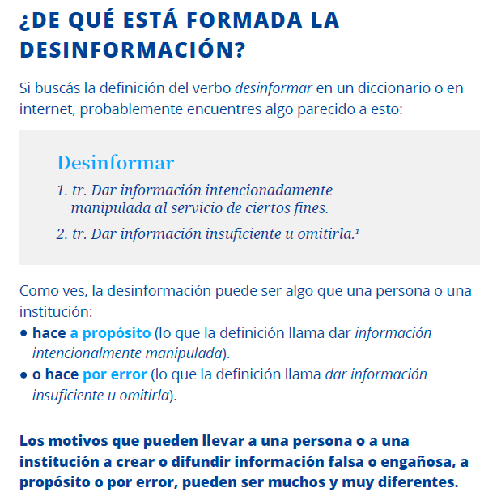

Antes de continuar con lo propuesto en el cuaderno de actividades y ver con mayor profundidad qué es la información falsa y qué es la información engañosa, se puede dialogar un poco más acerca de la definición de desinformación, especialmente en torno a la intencionalidad y el error y desde una perspectiva cercana a los y las estudiantes. Por ejemplo:
- ¿Recuerdan alguna situación en la que un error generó desinformación? Una idea es trabajar en torno a los rumores.
- ¿Tienen idea dónde o cómo pudo haberse generado ese error?
- ¿Tienen idea por cuánta gente circuló ese rumor antes de llegar a ustedes?
- ¿Y tienen idea por cuánta plataformas o aplicaciones circuló, o si se generó a partir del boca a boca?
La idea es animar a los niños y niñas a compartir experiencias en donde la difusión de un rumor tuvo como consecuencia la desinformación. La idea de esto es visualizar que la desinformación no es un fenómeno nuevo, aunque la tecnología permita que la información errónea o engañosa circule a mayor velocidad.
Recomendamos también la actividad sugerida en la Guía para docentes y adultos de referencia del módulo 1 y la actividad propuesta en torno al teléfono descompuesto, ya que también puede ser de utilidad para ver este tema.

La baba de la desinformación (paginas 2 – 4)

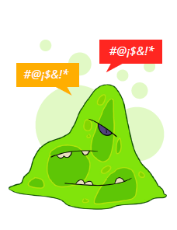
La imagen de la baba de la desinformación es una metáfora que se utiliza para ilustrar cómo la desinformación es un fenómeno compuesto por diversos elementos y que puede tomar diferentes formas.

Esta sección del cuaderno de actividades pretende establecer que no existe un único formato de noticias falsas ni un único formato de información engañosa. Lo mismo sucede con la motivación de quien (consciente o inconscientemente) genera un contenido falso o engañoso: no existe una única motivación o causa.

En esta página, se ofrece un recorrido esquemático por las principales características de la información o noticias falsas y engañosas y se proponen ejemplos para ilustrar mejor estas características.

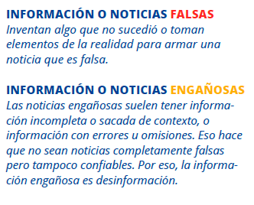
.

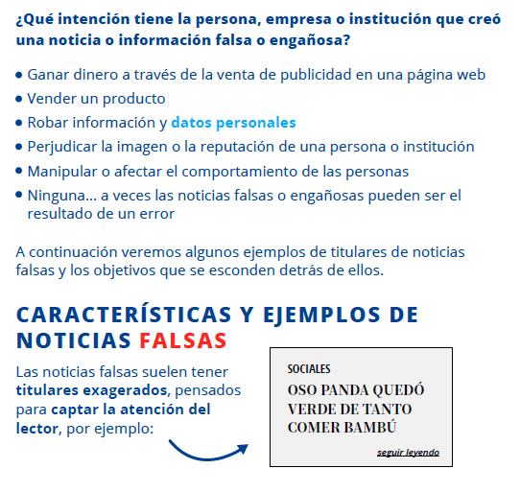
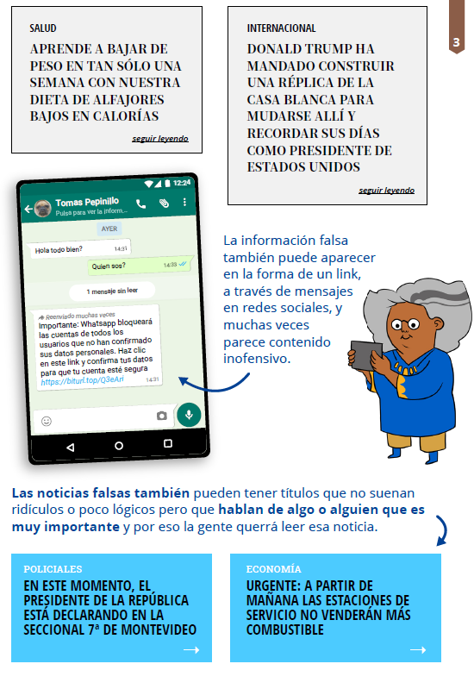
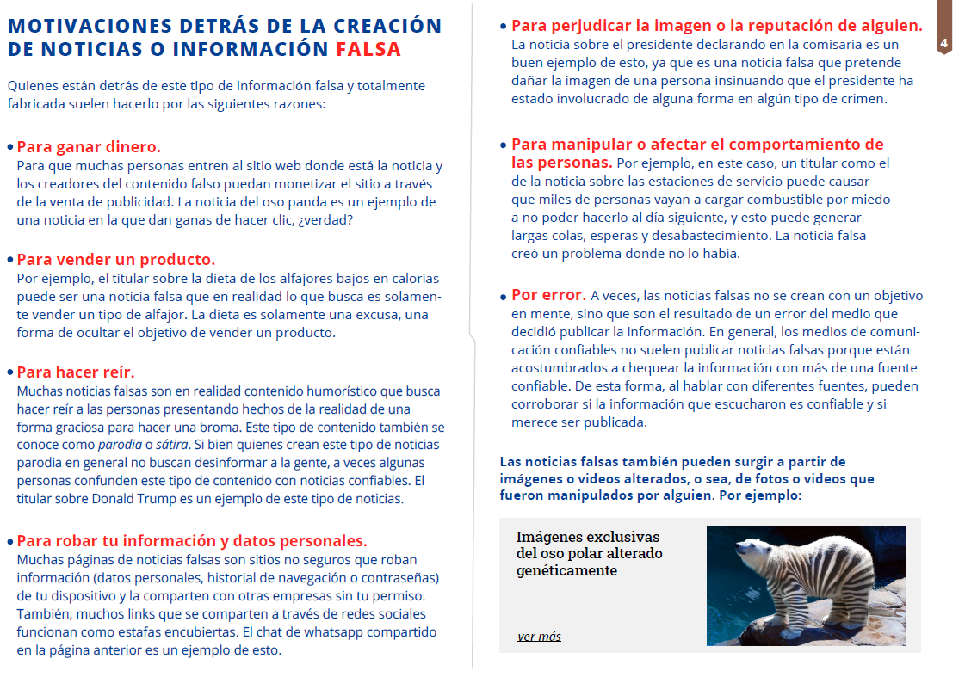
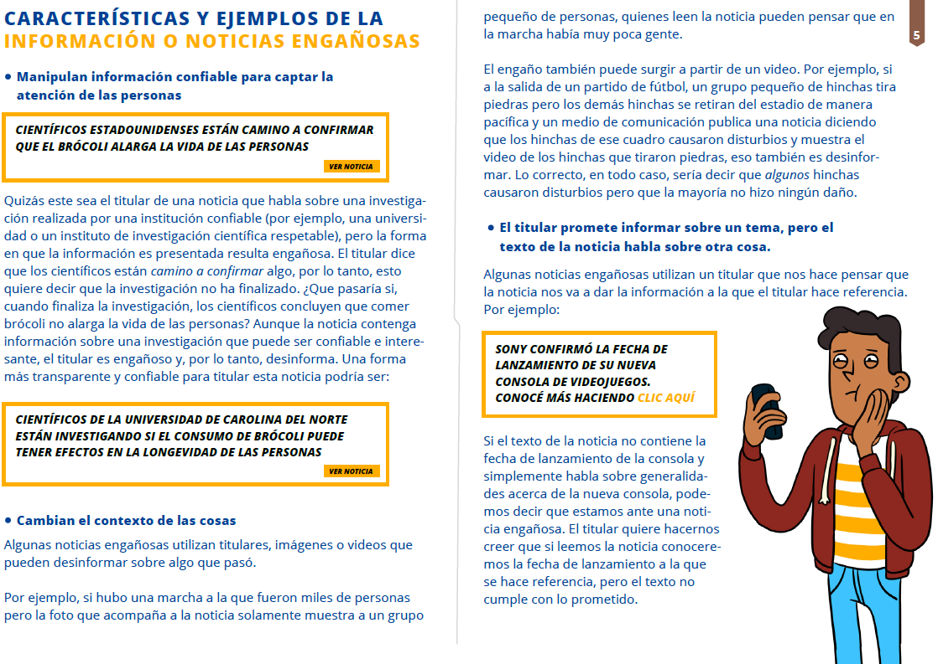

Ampliación: noticias falsas o engañosas e imágenes y videos

El cuaderno de actividades propone el ejemplo de la imagen alterada del oso polar para ejemplificar cómo las imágenes pueden ser también fuente de desinformación. A continuación, se sugieren algunos ángulos y dinámicas en clase para profundizar en el tema de las imágenes y videos alterados digitalmente.
No hay porqué confiar en todas las imágenes o videos que vemos en internet

Muchas imágenes que acompañan artículos o noticias falsas han sido digitalmente alteradas. Usualmente, esto se hace para que la noticia sea más llamativa o interesante.

Dinámica
Estos dos enlaces muestran colecciones de imágenes digitalmente retocadas que se volvieron fake news o noticias falsas virales virales:
- http://hoaxes.org/photo_database/viral_images
- https://www.boredpanda.com/fake-news-photos-viral-photoshop/?utm_source=google&utm_medium=organic&utm_campaign=organic

Los sitios están en idioma inglés; se puede activar el traductor de página del navegador para acceder a una versión de los textos en castellano.

Se sugiere ver estos enlaces junto a niños y niñas y detenerse en algunas de las imágenes para analizar de manera conjunta cuáles son los elementos que nos permiten desconfiar de una fotografía que puede parecer demasiado llamativa o irreal.
Se sugiere elegir una de las fotografías de cualquiera de esos enlaces y hacer una búsqueda inversa. Existen varios motores de búsqueda inversa de imágenes (y también se puede hacer desde Google) pero sugerimos usar el motor de búsqueda TinEye, que tiene una interfaz clara y sencilla de usar.

Pasos a seguir:
- Abrir uno de los enlaces de las colecciones de imágenes retocadas compartidos más arriba.
- Elegir cualquiera de las imágenes retocadas, hacer clic derecho sobre ella y clicar ‘copiar dirección de imagen’.
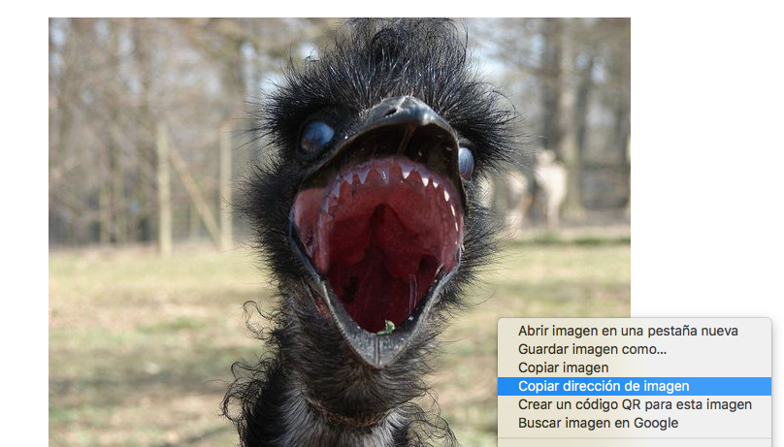
- Abrir el motor de búsqueda inversa de imágenes www.tineye.com
- Pegar la dirección de la imagen en la barra de búsqueda
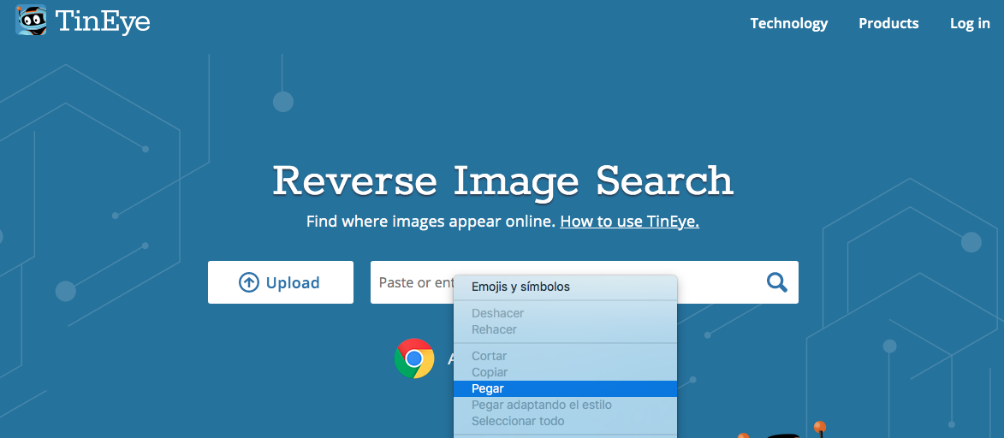

- Observar los resultados. En el caso del ejemplo de la imagen seleccionada, podemos ver que ha sido utilizada en 67 sitios diferentes, así como las fechas de cuando la imagen fue utilizada en cada uno de esos sitios:
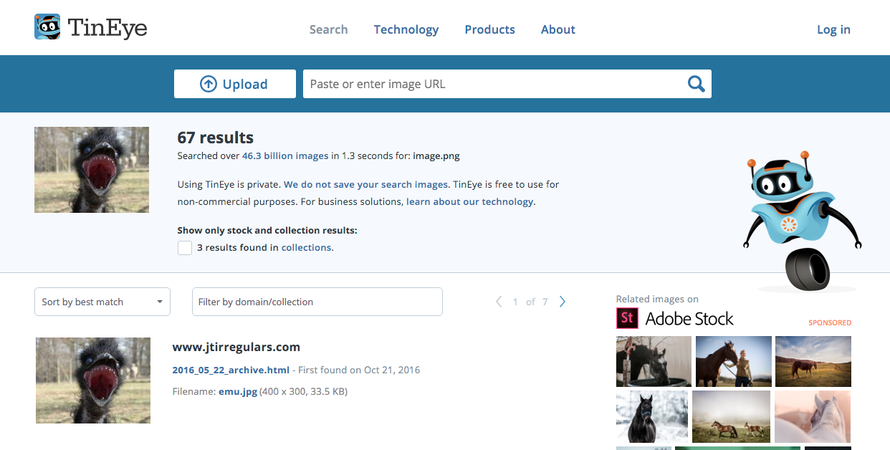
Al visitar esos sitios se puede ver que hay varias páginas que han incluido esta imagen y que no resultan medios confiables. Esto permite establecer más fácilmente que la imagen pertenece a una noticia falsa.
La búsqueda reversa de imágenes es una gran herramienta para establecer si las imágenes que vemos en internet son o no son confiables.

La perspectiva de las fotos puede desinformar
Algunas de las imágenes que vemos en internet pueden desinformar por la perspectiva desde la cual han sido tomadas. Se sugiere comenzar a introducir este tema a través de ejemplos sencillos y claros. Por ejemplo, estas dos imágenes:
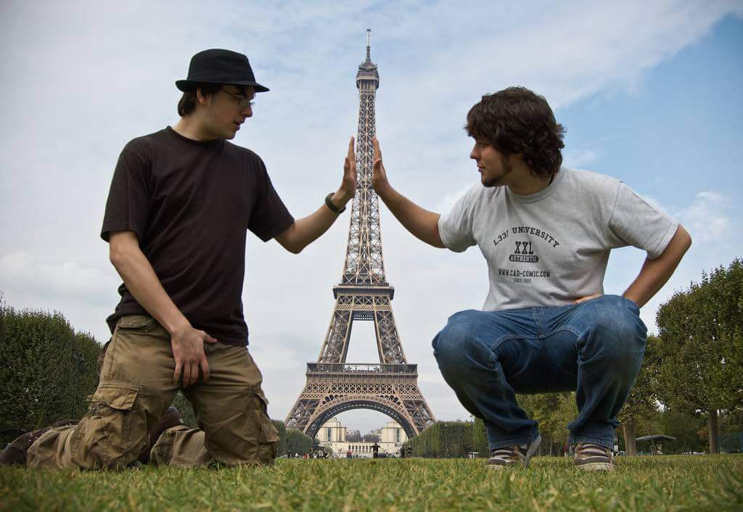
Fuente: https://wowtravel.me/wp-content/uploads/2015/10/Eiffel-Tower-Paris-Forced-Perspective-by-Ben-Smith-benjaminasmithFlickr.jpg
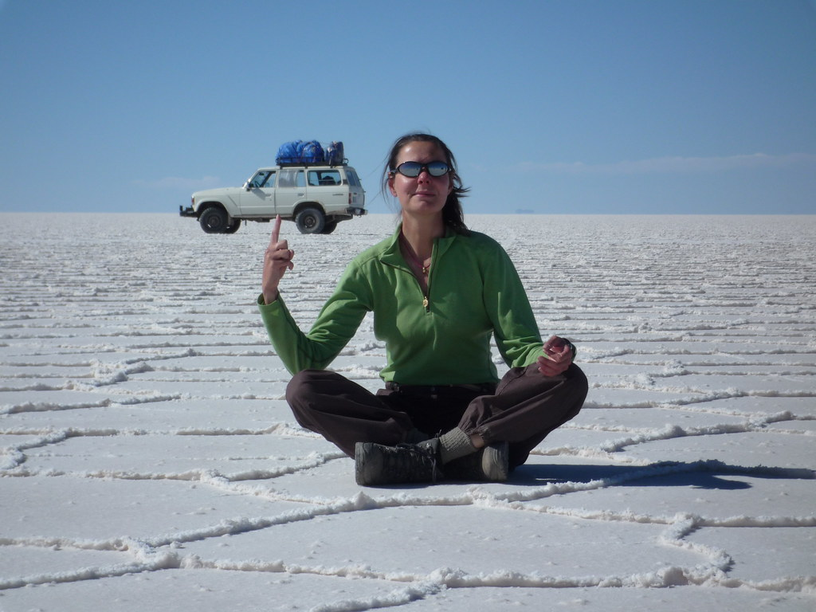
Fuente: https://live.staticflickr.com/3375/3560861172_db938fafd7_b.jpg
Dinámica:
- Invitar a los niños y niñas a crear fotografías con perspectivas forzadas.
Importante:
  - La perspectiva forzada se logra jugando con la distancia y el ángulo en el que las personas o los objetos se sitúan con relación al lente de la cámara o del dispositivo con el que estén sacando la foto.
  - Si queremos que algo parezca más grande de lo que es, debemos poner a ese objeto o persona más cerca del lente. Y tenemos que hacer lo contrario si queremos que algo se vea más pequeño de lo que es, es decir, alejar al objeto de la cámara.

- Si se desea y los estudiantes tienen acceso a un dispositivo en donde puedan almacenar la fotografía que tomaron, se los puede invitar a visitar el sitio Telegra.ph y a crear una noticia falsa basada en la fotografía de perspectiva forzada. Por ejemplo: Mujer logra levantar una camioneta 4x4 con su dedo índice.
- El sitio Telegra.ph es un sitio para blogueo de impulsado por la empresa detrás de aplicación Telegram. Su interfaz es similar a la de un sitio de noticias y los enlaces de sus artículos son muy fáciles de compartir.
- Este ejercicio puede ser un buen ejemplo sobre lo sencillo que es crear desinformación en línea.
IMPORTANTE: Se sugiere que los niños y niñas agreguen, al final del texto, que el artículo creado es falso para evitar generar desinformación en caso de que alguien más llegue a este contenido por cuenta propia y sin el contexto en el cual se realizó esta dinámica. También se sugiere que las fotografías de perspectiva forzada que se suban a Telegra.ph no expongan a niños y niñas ni a personas, y se basen en objetos o cualquier otra cosa que los niños hayan fotografiado.

¡Las descripciones de las imágenes también pueden desinformar!
Además de las imágenes digitalmente manipuladas, la desinformación a través de una fotografía puede estar dada por el pie de foto, es decir, la descripción o la información que se pone junto a ella.

Por ejemplo, esta es una imagen de un modelo de un pequeño ornitorrinco que se viralizó.

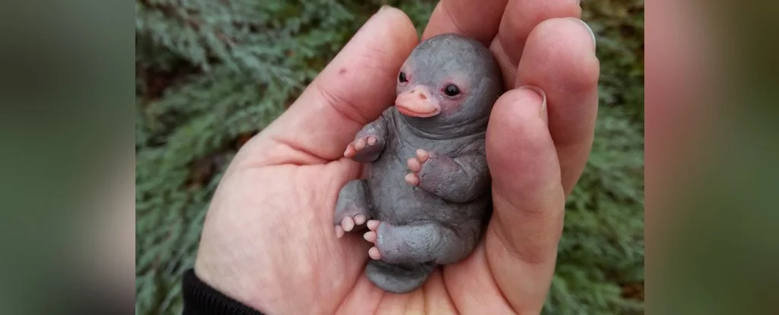

Miles de personas al rededor del mundo compartieron esta imagen pensando que era una increíble y tierna fotografía de un pequeño ornitorrinco, pero en realidad se trataba de una escultura creada por el artista serbio Vladimir Matić-Kuriljov.

De cualquier manera, esta imagen también sirve como ejemplo de cómo un pie de foto puede dar contextos totalmente diferentes a una imagen. Por ejemplo...

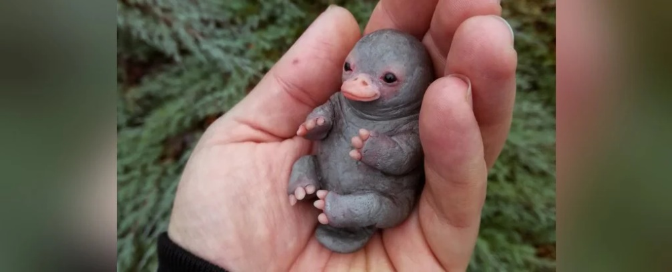
Ornitorrinco recién nacido es rescatado por un turista en Tasmania

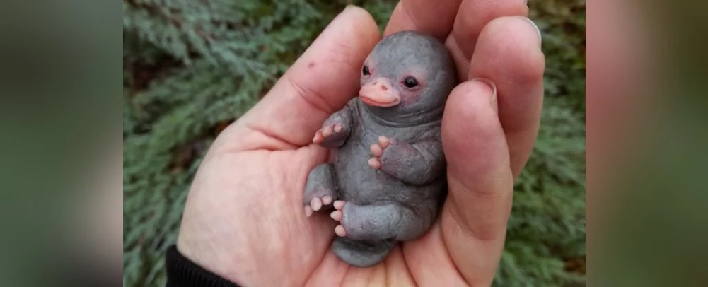
Artista crea un realista modelo en porcelana de un pequeño ornitorrinco y su imagen se vuelve viral

Dinámica:

- Invitar a los niños y las niñas a pensar dos pies de fotos totalmente diferentes para esta imagen:

Fuente: https://commons.wikimedia.org/wiki/File:Small_dog_stretching_KWL08-367.jpg

Por ejemplo:
‘Perro hace ejercicios de estiramiento al sol’
‘Perro atrapa a araña y no quiere dejarla ir’

- Compartir los diferentes pies de foto creados por los niños y niñas.

- Luego, invitar a los niños y niñas a crear un pie de foto para esta imagen, tomada de una noticia confiable:

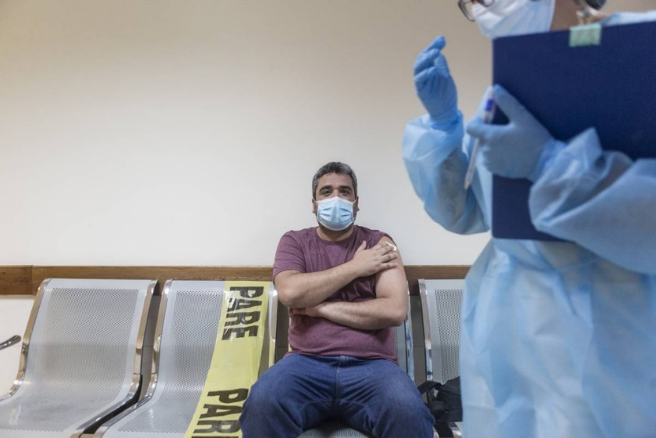Fuente:https://ladiaria.com.uy/media/photologue/photos/cache/RS60030_20210301ER_0003-lpr_1200w.JPG
- Invitar a los niños y niñas a compartir los pies de fotos que crearon para esta imagen.

- Abrir la noticia en donde esta foto fue publicada y leer el pie de foto: https://ladiaria.com.uy/coronavirus/articulo/2021/3/vacunas-el-martes-se-abre-la-agenda-a-personas-de-entre-50-y-70-anos-de-todo-el-pais/

- Discutir, en grupo, qué pasaría si esta misma noticia hubiese tenido uno de los pies de foto creados por los niños y niñas: ¿cambiar el pie de foto desinformaría? ¿Porqué?

Deepfakes
Los videos también pueden desinformar. Recientemente, los deepfakes han cobrado mayor presencia en redes. Los deepfakes son videos manipulados a través de inteligencia artificial (su nombre es una combinación de los términos deep learning y fake, es decir, aprendizaje profundo y falso en inglés). Básicamente, los deepfakes logran superponer el rostro de una persona sobre el de otra para modificar lo que la persona dice, o sus expresiones faciales. Los deepfakes son cada vez más fáciles de realizar y su falsedad puede ser difícil de detectar.

Este informe de la Deutsche Welle Español cuenta un poco más acerca de los deepfakes, la tecnología en torno a ellos y brinda algunos consejos sobre cómo podemos detectar si estamos frente a un video manipulado mediante inteligencia artificial. Este no es un video especialmente pensado para niños y niñas (tiene una duración aproximada de 17 minutos), pero es apto para menores y algunos fragmentos pueden ser interesantes para niños y niñas.

- ¿Qué son los deepfakes? Los trucos para detectar las falsificaciones de videos: https://www.youtube.com/watch?v=ACVglWBYhQA

Por otra parte, este video explicativo sobre cómo se hacen algunos deepfakes sí puede resultar más atractivo para niños y niñas:

- Haz un deepfake en 7 minutos - video de un youtuber que habla de tecnología y cuenta cómo se hace un deepfake: https://www.youtube.com/watch?v=rM0IDeyD0EA

Guía para detectar información falsa o engañosa en línea – (página 5)

Habiendo visto los principales elementos que caracterizan a las noticias falsas y a las noticias engañosas, se comparte una guía con cinco pasos para detectar información engañosa o falsa en línea:

P - pará
O - observá
D - dudá
E – evaluá
R – reinformá

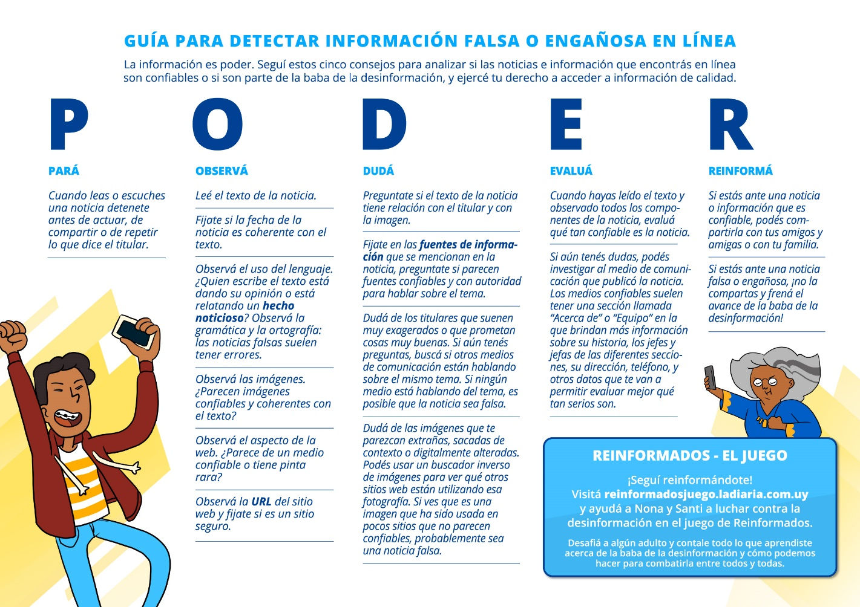

Dinámica

Se sugiere una dinámica para que los niños y niñas puedan poner en práctica los cinco consejos en torno a la sigla P.O.D.E.R.

- A continuación se sugieren 3 noticias diferentes. Una de ellas es confiable, otra es engañosa y otra es falsa.
- Compartir las siguientes noticias con niños y niñas y pedirles que, utilizando la guía basada en la sigla P.O.D.E.R., analicen las noticias y establezcan si son confiables, falsas o engañosas.

Noticias para analizar:

- Ingeniero español crea una bicicleta capaz de frenar en los semáforos: https://www.elmundotoday.com/2021/03/un-ingeniero-espanol-crea-una-bicicleta-capaz-de-frenar-en-los-semaforos/
- Una oveja australiana fue despojada de 35 kilogramos de pelaje: https://www.subrayado.com.uy/una-oveja-australiana-fue-despojada-35-kilogramos-pelaje-n722194
- ¿El príncipe Carlos, tiene posibilidades de convertirse en rey?: https://www.elpais.com.uy/eme/lifestyle/principe-carlos-posibilidades-convertirse-rey.html

Respuestas:
1 - Ingeniero español crea una bicicleta capaz de frenar en los semáforos: https://www.elmundotoday.com/2021/03/un-ingeniero-espanol-crea-una-bicicleta-capaz-de-frenar-en-los-semaforos/
Esta es una noticia falsa. Al leer todo el texto podemos ver cómo en realidad la noticia habla de los frenos comunes y corrientes de cualquier bicicleta, y su tono es de parodia. Además, la noticia ha sido publicada en El Mundo Today, un sitio de noticias humorísticas.

2 - Una oveja australiana fue despojada de 35 kilogramos de pelaje: https://www.subrayado.com.uy/una-oveja-australiana-fue-despojada-35-kilogramos-pelaje-n722194
Esta es una noticia confiable. Ha sido publicada en el sitio web de un medio confiable. Cita fuentes. Una búsqueda reversa de imágenes permite encontrar fotografías de la oveja Baraack en otros medios confiables.

3. ¿El príncipe Carlos, tiene posibilidades de convertirse en rey?: https://www.elpais.com.uy/eme/lifestyle/principe-carlos-posibilidades-convertirse-rey.html
Esta es una noticia engañosa. El titular plantea una pregunta, pero el texto de la nota nunca sostiene esa duda. Podría hacerse un artículo basado en los argumentos para que Carlos no sea rey y que la nota sea válida, pero este articulo solo explica qué tiene que pasar para que Carlos sea rey y nunca plantea que por su edad se resuelva que no asuma la corona o que muera antes que la reina.

Reinformados - el juego

Se puede invitar a los niños y niñas a visitar reinformadosjuego.ladiaria.com.uy y jugar a Reinformados, un juego en línea libre y gratuito, donde tendrán que encontrar noticias falsas, engañosas y confiables y así luchar contra la baba de la desinformación.

https://www.ceibal.edu.uy/ciudadaniadigital/recursos

Más recursos de Reinformados
- Módulo 2 - ¡Creá tus propias noticias!
- Módulo 3 - ¿Qué es la desinformación?
- Reinformados - el juego: https://reinformadosjuego.ladiaria.com.uy/

Otros recursos de interés

A continuación compartimos algunos enlaces a materiales y recursos que tratan sobre los temas abarcados en Reinformados y que pueden resultar un complemento enriquecedor para el trabajo en el aula:

Alfabetización mediática

- Libro digital Alfabetización mediática e informacional: currículum para profesores / Unesco: https://unesdoc.unesco.org/ark:/48223/pf0000216099
Artículo sobre el libro:
http://www.unesco.org/new/es/media-services/single-view/news/unesco_presenta_version_en_espanol_de_curriculum_para_prof/

- Las cinco leyes de la alfabetización mediática / Unesco: https://informate.campusfad.org/recursos/documentos/mil_five_laws_spanish.png

- Guía sobre educación mediática y desinformación / Faro Digital
Esta guía brinda conceptos y herramientas prácticas para que los docentes puedan abordar el fenómeno de la desinformación en el aula.
https://farodigital.org/2020/06/16/guia-sobre-educacion-mediatica-y-desinformacion/

Noticias

- ¿Qué es una noticia? / Fragmento de video de PakaData, informativo para niños y niñas del canal argentino PakaPaka:
https://youtu.be/_IoWGSBwGpk?t=134

- Cómo evaluar un contenido - ¿Qué preguntas hacernos? / Material de la ONG NewsMuseum ED, dedicada a promover la alfabetización mediática en niños, niñas, adolescentes y adultos: https://newseumed.org/tools/lesson-plan/newseumed-spanish-evaluando-contenidos
El sitio NewsMuseumED contiene más videos y recursos, aunque la gran mayoría está en idioma inglés

Ciudadanía digital

- Portal de Ciudadanía Digital – Plan Ceibal. Recursos, videos, planificaciones de taller y novedades, compilados en un solo portal, dirigido a docentes uruguayos, para promover en clase el uso crítico, responsable y creativo de internet y medios digitales. Estos materiales, compilados por el equipo de Ciudadanía Digital de Plan Ceibal, están en constante renovación y permiten al docente una permanente actualización de las propuestas relacionadas con la promoción de la Ciudadanía Digital.
https://www.ceibal.edu.uy/ciudadaniadigital

- Serie de videos sobre ciudadanía digital generados por Ciudadanía Digital de Ceibal. Estos videos contienen testimonios de diferentes personalidades en torno a las siguientes preguntas:
¿Utilizamos los medios digitales de forma segura y responsable?
¿Somos personas críticas y reflexivas en el entorno digital?
¿Cómo potenciamos el uso creativo y participativo en los espacios digitales?
¿Se cree demasiado en lo que vemos y leemos en las redes sociales?
¿Crees que las personas son más agresivas en los medios digitales?
¿Leíste alguna vez los términos y condiciones de las aplicaciones en tu celular?
¿Le revisaste alguna vez el celular a alguien sin su permiso?
¿Hay reglas en tu casa para el uso de dispositivos digitales?
https://www.ceibal.edu.uy/ciudadaniadigital/galeria-de-videos

- Serie de videos sobre ciudadanía digital curados por Faro Digital, organización destinada a fomentar el uso crítico y responsable de los medios digitales entre niños, niñas y adolescentes.
Esta colección de videos, charlas, y animaciones son materiales que apuntan a fomentar el debate con niños, niñas y adolescentes en torno a la vida en línea. En estos videos se propone reflexionar sobre el uso de tecnologías y el impacto que estas tienen en los vínculos, relaciones con los demás y con uno mismo. Entre los temas tratados se destaca: ciberbullying o violencia digital, grooming o abuso sexual web, viralización de imágenes íntimas sin permiso y huella digital o identidad online. https://farodigital.org/2019/10/19/videos-sobre-ciudadania-digital/
- Sé genial en internet / Google
Este es un recurso para educadores, padres y madres y ofrece información y ejercicios para abordar asuntos vinculados a la vida en línea.
https://storage.googleapis.com/gweb-interland.appspot.com/es-419-all/hub/pdfs/Google_SeGenialEnInternet_ElPlanDeEstudios2019.pdf

El proyecto Sé genial en internet también incluye el juego en línea Interland, disponible en español y de manera gratuita. Interland explora los temas tratados en el recurso para educadores pero desde un formato gamificado para niños y niñas:
https://beinternetawesome.withgoogle.com/es-419_all/interland

- Desafío digital y uso responsable de las pantallas / Material de la organización de la sociedad civil Faro Digital en colaboración con Telefé
Esta es una guía para adultos que tienen niños y adolescentes a cargo. Su objetivo es informar acerca de los riesgos que existen en torno a la vida en línea y cómo se puede abordar y prevenir estos riesgos. Asimismo, ofrece información sobre cómo es posible ayudar a las víctimas de acoso y abuso a través de medios digitales.
https://farodigital.org/2019/10/05/desafios-en-el-mundo-digital/

- Guía de convivencia digital / Material de Faro Digital en colaboración con Unicef Argentina y la Provincia de Buenos Aires
Guía para educadores y adultos con niños, niñas y adolescentes, que brinda información acerca del uso seguro y responsable de internet y las redes sociales.
https://farodigital.org/2019/10/14/guia-de-convivencia-digital/

- Guía sobre la concientización de imágenes íntimas sin permiso / Material de Faro Digital, OEI y Plan Ceibal
Guía apta para educadores y adolescentes que ayuda a visualizar conceptos tales como las sexualidades virtuales y el contacto con otros a través de medios digitales. Propone definiciones y conceptos claros que buscan ayudar a visibilizar la problemática de la difusión de imágenes íntimas sin consentimiento y también ofrece una estrategia de cuidados y prevención de víctimas.
https://www.ceibal.edu.uy/storage/app/media/recursos-ciudadania-digital/Guia_de_concientizacion.pdf

- Estrategia para la construcción de una Ciudadanía Digital / Documento que recoge los resultados de un proceso participativo del GTCD (Grupo de Trabajo de Ciudadanía Digital) en donde diferentes instituciones y organismos aportaron sus visiones con el fin de obtener un marco de referencia común para generar una estrategia de Ciudadanía Digital para el país. El GTCD está integrado por representantes de UNICEF Uruguay, Codicen-ANEP, Plan Ceibal, Fundación Ceibal, Ministerio de Educación y Cultura, Dirección de Educación y Tecnología, Institución Nacional de Derechos Humanos y Defensoría del Pueblo, Universidad de República, Pensamiento Colectivo, Ministerio de Industria, Energía y Minería, Universidad Tecnológica del Uruguay, Universidad Católica del Uruguay, Facultad Latinoamericana de Ciencias Sociales, UNESCO Montevideo y Agesic.
https://www.gub.uy/agencia-gobierno-electronico-sociedad-informacion-conocimiento/comunicacion/noticias/uruguay-cuenta-estrategia-ciudadania-digital

Desinformación y noticias falsas

- Verdadero o Falso / Unicef, Google News Initiative, Socio Público y First Draft
Esta web contiene un juego para distinguir noticias verdaderas de noticias falsas, y dos guías: una para docentes y otra para niños y niñas, destinada a combatir las noticias falsas y la infodemia.
https://verdaderofalso.com/

- ¿Puedes encontrar la falsificación en línea? / Juego en línea impulsado por Internet Matters, organización sin fines de lucro que trabaja para brindar información y herramientas para que para padres, madres y adultos de referencia en general puedan ayudar a mantener a sus niños, niñas y adolescentes seguros y seguras.
El juego permite elegir el rango de edad del jugador y también permite la modalidad de juego dos contra uno, en donde se invita a los adultos a formar parte. https://www.internetmatters.org/es/issues/fake-news-and-misinformation-advice-hub/find-the-fake/

- ¿Qué son las fake news? - Consejos para reconocerlas - Fake news para niños /
Material creado por Parole Ostili y Smile and Learn:
https://www.youtube.com/watch?v=qMRm4UE1gOc
Parole Ostili (Palabras Hostiles) es una ONG que trabaja para erradicar el lenguaje hostil en las redes sociales. En su página web tiene un manifiesto en torno a la comunicación no hostil que puede ser un material interesante para discutir en clase o en casa: https://paroleostili.it/es/
Smile and Learn (Sonríe y Aprende) es una compañía que genera recursos educativos e investigación en torno a recursos para el aprendizaje. Tiene varios videos de acceso gratuito. Destacamos un video sobre cómo prevenir el ciberacoso y otro con consejos para niños y niñas que reciben su primer celular:
https://smileandlearn.com/videos-de-uso-responsable-de-la-tecnologia/

- Guía básica para identificar noticias falsas (antes de mandarlas a tus grupos de WhatsApp) / Artículo de BBC Mundo
https://www.bbc.com/mundo/noticias-45561204
Este artículo contiene una guía práctica y concisa para ayudarnos a identificar noticias falsas en WhatsApp. Varios de sus consejos son también útiles para redes sociales e información que encontramos en internet en general. El lenguaje es accesible para preadolescentes en adelante.

- La forma del mundo: Fake News / Material del Repositorio de Recursos Abiertos (REA Ceibal) sobre las noticias falsas: https://rea.ceibal.edu.uy/elp/la-forma-del-mundo-fake-news/index.html

- ¿Dónde buscar información? / Material del Repositorio de Recursos Abiertos (REA Ceibal) sobre dónde y cómo buscar información confiable: https://rea.ceibal.edu.uy/elp/-d-nde-buscar-informaci-n/introduccin.html

El término tecnología asistiva refiere a todo tipo de productos, programas o servicios que permiten que personas con algún tipo de discapacidad puedan realizar funciones o tareas que de otra forma serian inaccesibles o más difíciles de realizar.

